jaar  1,2,3  thema | Pasen
De redactie van Boekdelen heeft haar uiterste best gedaan om alle rechthebbenden van het gebruikte materiaal in en rond de lesthema’s en website te achterhalen. Mocht u van mening zijn dat zij daar niet in is geslaagd, neem dan contact op met info@boekdelen.net.
thema-uitleg
Pasen wordt door heel veel mensen over de hele wereld gevierd. Ze hebben - grofweg – drie achtergronden waar van uit de paasgedachte ontstaat:
- Oud-Germaans: de Germanen (verzamelnaam van allerlei stammen en families) vierden het feest van Ostara, de godin van de nieuwe dag, nieuw leven en vruchtbaarheid. Om dit te vieren werden grote vuren aangestoken. Vgl. Engels Pasen = Easter, het Duitse Ostern. Ook de windstreek het oosten is naar haar genoemd. Ook versierden ze eieren.
- Joods: Pesach of pascha was eerst een oogstfeest. Later kreeg het een betekenis erbij: de herinnering aan de uittocht uit Egypte, uit de slavernij en beginnen in een nieuw land. Ook de Joden hebben speciale dingen om te eten met Pasen.
- Christenen: Zij herdenken de dood en wederopstanding van Jezus. Het verhaal leest als een roman, met intriges, leugenachtigheid, opoffering en onverwachte oplossingen. Veertig dagen vóór Pasen vasten sommige Christenen. De laatste dagen vóór het vasten heten Carnaval (Etymologisch waarschijnlijk: carne = vlees, avale = slikken)
andere religies:
- Hindoes: Op de vollemaansdag in februari/maart) wordt de graanoogst in India gevierd. Men denkt op deze dag aan een verhaal over de Prins Prahlad, die de god Vishnu vereerde. Zijn vader wilde dat niet. Maar iedere keer als de prins in gevaar kwam door zijn vader, beschermde Vishnu hem. De zus van de koning besloot toen een duivel Holika om hulp te vragen. Hij liet de prins in een brand terechtkomen, om hem te doden. Maar Vishnu zorgde ervoor dat niet de prins dood ging maar de duivel Holika. Daarom wordt dit vrolijk feest Holi genoemd.
- Boeddhistisch: Nieuwe maan in februari / maart. 'Losar' is het 'Tibetaanse Nieuwjaar' en de belangrijkste feestdag in Tibet. Er vindt in de huizen eerst een grote schoonmaak plaats, heeft de familie nieuwe kleren, worden ruzies bijgelegd en schulden vereffend. Er wordt als het ware een nieuw leven begonnen.
Er worden grote thangka's (een geschilderde of geborduurde banier) in de kloosters opgehangen, cham-dansen (modern en traditioneel) bewonderd en men gaat op bezoek in het klooster.
- Islamitisch: door de ongelijk lopende kalender is islamitisch Nieuwjaar pas op 11 september.

praatplaat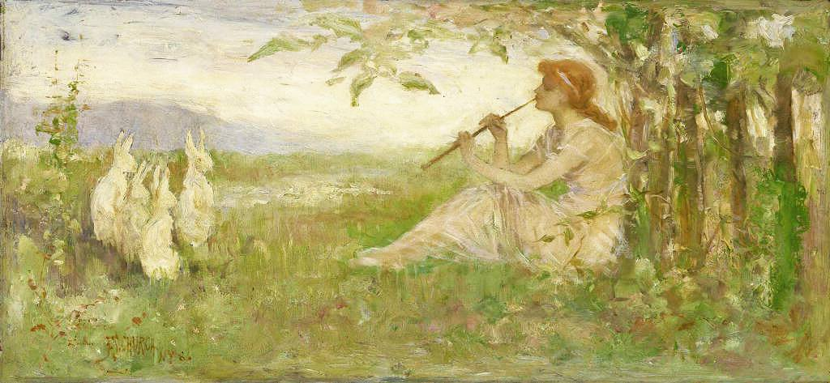
Germaans: godin Ostara speelt voor de hazen (Zie het verhaal van Alurun)


Germaans: versierde eieren (Zie het verhaal van Alurun)


Christelijk: die dood was, leeft!



Joods: terugdenken aan onze slaventijd, beginnen in een nieuw land. Pascha = overslaan

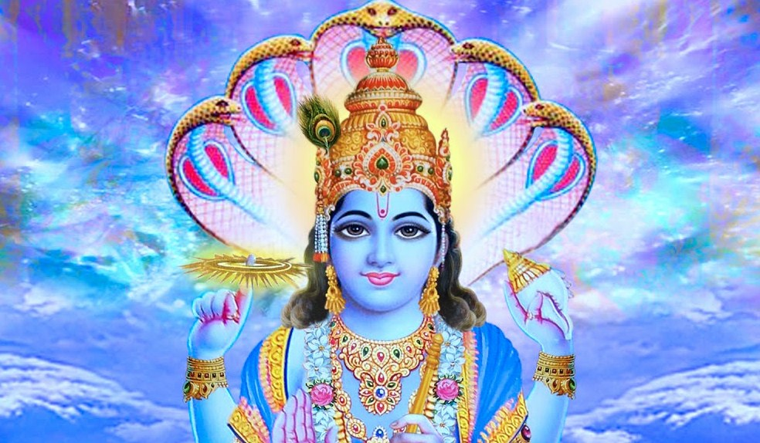
Hindoegod Vishnu (zie verhaal En ze dansten om de holika) Holifeest

humanistisch perspectief
- zelfontplooiing: Geloof in opnieuw beginnen sterkt het individu.
- verantwoordelijkheid:
- kritisch denken: Alle vertelde verhalen vragen een kritische geest: ga er niet letterlijk mee om, haal er uit wat de schrijver er in wilde stoppen.

inhoud
les | onderbouw | middenbouw | bovenbouw
1 | zaadjes planten | zaadjes planten | zaadjes planten
2 | Het verhaal van Ostara en het meisje: hoe de paashaas ontstond | Het verhaal van Ostara en het meisje: Hoe de paashaas ontstond. | Het verhaal van Ostara en het meisje: Hoe de paashaas ontstond.
3 | Het Holi - feest  korte video over het verhaal | Het Holi - feest  Vertelverhaal: En ze dansten om de holika. | Het Holi - feest  Vertelverhaal: En ze dansten om de holika.
4 | De uittocht uit Egypte  Kijkbijbel 72 | De uittocht uit Egypte  Woord voor woord 57 -65 | De uittocht uit Egypte  Startbijbel 70 - 87
5 | Een huis om stil in te zijn. Video. | Bijzondere dag – indeling vóór Pasen | Bijzondere dag – indeling vóór Pasen
6 | De vrienden uit Emmaüs  Kijkbijbel 307 (na een inleidende samenvatting)  Of het complete verhaal uit de Kijkbijbel. | Het verhaal van Jezus  Kijkbijbel 298 – 306  Of bekijk de video, of doe beide! | Het verhaal van Jezus  Startbijbel 401  Of bekijk de video, of doe beide!

verhalen

verhaal 1  Astara en het meisje – hoe de paashaas ontstond
samenvatting
Een oud Germaans verhaal over de godin – of goede geest – van de lente. Het meisje is het voorbeeld van behulpzaamheid. Die goede eigenschap wordt beloond.
metafoor
Behulpzaamheid wordt beloond, wie goed doet, goed ontmoet.

- informatievragen (Wie, wat, waar, waarom?)
- ervaringsvragen (jij-vragen, meemaakvragen) Wat ‘heb’ jij met de natuur?
- betekenisvragen (eigen bril-vragen: wat vind jij bijzonder, belangrijk, betekenisvol?) Welke rol speelt het meisje, wat zijn haar eigenschappen in dit verhaal?
- levensbeschouwelijke vragen (inspiratie & irritatie: wat is lastig, wat is mooi?) Als je afbeeldingen van Astara bekijkt, wat vinden de schilders dan van haar?
- verwerkingsvragen (hoe kan je verder met dit verhaal in je hoofd?) Waar kan jij behulpzaam zijn?

verhaal 2  De uittocht uit Egypte
samenvatting
Wat vooraf ging: de Israëlieten woonden al zo’n 200 jaar in Egypte. In dit verhaal is een Farao aan de macht, die het volk tot slaaf maakt. Mozes, de leider van de Israëlieten, maar ook als prins opgevoed aan het hof, eist het vertrek van de Joden naar hun vaderland. De Farao weigert halsstarrig. Na 10 ‘plagen’, rampen geeft de Farao toe. In de laatste ramp sterven alle eerstgeborenen van mens en dier. Maar de doodsengel slaat Israël over. Overslaan is in het Joods Pesach. De Joden eten ‘wegbrood’ ongezuurde matzes, die lang mee kunnen zonder te bederven. Later werd aan de herinneringsmaaltijd nog appeltaartvulling toegevoegd, een verwijzing naar de bruingele klei, waarmee de slaven bakstenen moesten maken. Lees hierna het verhaal voor uit Startbijbel of Woord voor woord.
metafoor
Aan het eind van de tunnel komt licht. Hoe zwaar de ellende, het gaat eens voorbij.
Niet echt gebeurd, maar wel waar:
Weer een hoopvol verhaal, geschreven toen het Joodse volk in Babylon gevangen zat.
- informatievragen (Wie, wat, waar, waarom?)
- ervaringsvragen (jij-vragen, meemaakvragen) Wanneer zat jij in een uitzichtloze situatie?
- betekenisvragen (eigen bril-vragen: wat vind jij bijzonder, belangrijk, betekenisvol?) Hoe komt het dat Mozes en Farao zó tegenover elkaar staan? Good guy, bad guy?
- levensbeschouwelijke vragen (inspiratie & irritatie: wat is lastig, wat is mooi?)
- verwerkingsvragen (hoe kan je verder met dit verhaal in je hoofd?)

verhaal 3  Het verhaal van Jezus’ dood (mibo – bobo) / De vrienden uit Emmaüs (onbo)
samenvatting
Veel Christenen vinden dat zonder opstanding geen Christendom kan bestaan. anderen zien het verhaal als een voorbode van dat het eens allemaal goed zal komen op deze wereld.
Voor niet-gelovigen is dit verhaal een mythe: het is het verhaal dat volgelingen van Jezus schreven om hem eeuwig te laten zijn. De verhalen van Jezus zijn meer dan 100 jaar na zijn dood geschreven.
In o.a. de Dode Zee – rollen is hierover te lezen.

Met de kleuters volgen we het verhaal uit de tweede hand.
Twee vrienden lopen naar huis, van Jeruzalem naar Emmaüs. Ze zijn verdrietig: hun idool, hun goede vriend Jezus is ter dood gebracht. Er komt iemand naast hen lopen, die een uitgebreid gesprek over Jezus begint, en met hen mee naar huis gaat om wat te eten, voor hij verder gaat.
Pas als de man, als gast, het brood aan tafel breekt en verdeelt, komen de vrienden er achter dat deze vreemdeling wel erg veel op Jezus leek: het verhaal gaat verder!
Lees het verhaal uit de Kijkbijbel of de Startbijbel.

Vanaf groep 4: bekijk de videofilm: https://www.youtube.com/watch?v=hZIDVynHAks
Op een apart blad is deze video per stap uitgewerkt.

metafoor
Degene over wie men het nog altijd heeft na zijn dood, leeft voort in de gedachten van zijn geliefden. De dood is niet het einde, elk einde is een nieuw begin.
Niet echt gebeurd, maar wel waar:
Pas als ze niet meer over mij praten, ben ik écht dood.

- informatievragen (Wie, wat, waar, waarom?)
- ervaringsvragen (jij-vragen, meemaakvragen) Wanneer zat jij in een uitzichtloze situatie?
- betekenisvragen (eigen bril-vragen: wat vind jij bijzonder, belangrijk, betekenisvol?) Opstaan uit de dood kan niet, hoort niet. Waarom dan dit verhaal?
- levensbeschouwelijke vragen (inspiratie & irritatie: wat is lastig, wat is mooi?)
- verwerkingsvragen (hoe kan je verder met dit verhaal in je hoofd?)

cijfers & symbolen
3, getal van eenheid en volmaaktheid: Jezus was drie dagen in het graf, en dat was genoeg.

creatief
Alle groepen maken een papieren bloem op een satéprikker. Video: Alle kinderen op het veld, drone ver omhoog, kinderen planten bloemetje en vertrekken, drone omlaag.

muziek
maken
Liedje: Wie goed doet, goed ontmoet
Samen kunnen we een heleboel
Hé, hoor je dat ? en Klop! Doe open! (Iets doen voor een ander – sponsorloop)
luisteren

ideeënbox
Noteer hier uw eigen ideeën voor de uitwerking van dit thema. Wilt u het delen, klik dan hier: www.boekdelen.net

thema-opening
Wat kapot is, kan gemaakt worden.
Een leerkracht speelt kind. Het kind tekent een paasei, met zwarte stift. Het wordt een kleurplaat voor een klein zusje. Een andere leerkracht speelt grote zus/broer. Komt aanlopen, maakt denigrerende opmerkingen over de tekening, pakt de stift af, gevecht om de stift.
Dan maakt grote zus/broer een aantal grote strepen dwars door de tekening (Niet te veel! Zie verderop in het verhaal...) en vertrekt.
Het kind is verdrietig, gooit de tekening in een hoek en vertrekt ook.
Dan komt een derde leerkracht, die vertelt dat zij het gevecht heeft gezien, en de afloop. Ze pakt een potje typex, en restaureert de tekening. Ze pakt een stuk inpakpapier, rolt de tekening op, lintje/strikje erom.
Dan komen de anderen ook weer op.
Een kind uit het publiek speelt het kleine zusje, de leerkracht die repareerde zegt: geef je cadeautje maar! De ander zegt: Nee hoor, hij is helemaal verpest! De vervelende zus/broer giechelt achter haar/zijn hand.
De restaurateur houdt aan: toe maar! Tenslotte blijkt dat de tekening weer als nieuw is. Verbazing alom.
Deze week horen we verhalen over nieuw begin.
Kijk maar naar de natuur: alles leek dood, koud, bevroren. En nu begint alles weer opnieuw.

onderbouw
les | inhoud | lesdoel
1 | zaadjes planten + liedje Zaadje, zaadje  Bespreken: groei, verzorging
2 | Het verhaal van Ostara en het meisje: hoe de paashaas ontstond.  Zie verhaal onderaan dit thema. | De kinderen begrijpen waar het begrip paasei vandaan komt
3 | Het Holi - feest  korte video over het verhaal | De kinderen kennen het hindoeïstische Nieuwjaarsverhaal.
4 | De uittocht uit Egypte  Kijkbijbel 72 | De kinderen kennen het Joodse paasverhaal
5 | Een huis om stil in te zijn. Een aflevering van Huisje-boompje-beestje. | De kinderen weten dat samenwerken belangrijk is.
6 | De vrienden uit Emmaüs  Kijkbijbel 307 (na een inleidende samenvatting)  Of het complete verhaal uit de Kijkbijbel. | De kinderen kennen het Christelijke Paasverhaal.

middenbouw
les | inhoud | lesdoel
1 | zaadjes planten  Bespreken: groei, verzorging + liedje Zaai  Als u vertelt in les 3 waaruit de Joodse Pascha – maaltijd bestaat, is het handig sterkers te zaaien
2 | Het verhaal van Ostara en het meisje: Hoe de paashaas ontstond.  Zie verhaal onderaan dit thema. | De kinderen begrijpen waar het begrip paasei vandaan komt
3 | Het Holi - feest  Vertelverhaal: En ze dansten om de holika. | De kinderen kennen het hindoeïstische Nieuwjaarsverhaal.
4 | De uittocht uit Egypte  Woord voor woord 49 -65  Uitbreiding: Joden eten speciale dingen die herinneren aan de slaventijd en de uittocht:  - bittere kruiden (sterkers) gedoopt in zout water: herinnering aan de bittere tijd en de tranen.  - matzes: onderweg-brood. je kan het heel lang bewaren  - appeltaartvulling – lijkt op het bruingele leem waarvan de Israelieten stenen moesten bakken in Egypte | De kinderen kennen het Joodse paasverhaal
5 | Bijzondere dagindeling vóór Pasen:  - Carnaval (carne avale) Nog even flink eten en drinken voor...  - de vastentijd: we eten geen vlees, verder eten we zeer matig en eenvoudig, om te denken aan het lijden van Jezus.  - de laatste vastenweek heet de stille week. In veel kerken worden doeken over het meestal overdadig versierde altaar gelegd: hongerdoeken. Zie ook artikel onderaan dit thema.  - witte donderdag – er wordt gedacht aan het laatste avondmaal dat Jezus en zijn vrienden deelden.  - goede vrijdag – de dag dat jezus gekruisigd is. Goed, omdat hij het voor ons deed.  - stille zaterdag – de dag dat jezus in het graf ligt.  - Pasen!  De kerkelijke kleur is paars (zie onderaan dit thema)
6 | Het verhaal van Jezus  Kijkbijbel 298 – 306  Of bekijk de video, of doe beide! | De kinderen kennen het Christelijke Paasverhaal.

bovenbouw
les | inhoud | lesdoel
1 | zaadjes planten  Bespreken: groei, verzorging + liedje Zaai  Als u vertelt in les 3 waaruit de Joodse Pascha – maaltijd bestaat, is het handig sterkers te zaaien
2 | Het verhaal van Ostara en het meisje: Hoe de paashaas ontstond.  Zie verhaal onderaan dit thema. | De kinderen begrijpen waar het begrip paasei vandaan komt
3 | Het Holi - feest  Vertelverhaal: En ze dansten om de holika. | De kinderen kennen het hindoeïstische Nieuwjaarsverhaal.
4 | De uittocht uit Egypte  Woord voor woord 49 -65  Uitbreiding: Joden eten speciale dingen die herinneren aan de slaventijd en de uittocht:  - bittere kruiden (sterkers) gedoopt in zout water: herinnering aan de bittere tijd en de tranen.  - matzes: onderweg-brood. je kan het heel lang bewaren  - appeltaartvulling – lijkt op het bruingele leem waarvan de Israelieten stenen moesten bakken in Egypte | De kinderen kennen het Joodse paasverhaal
5 | Bijzondere dagindeling vóór Pasen:  - Carnaval (carne avale) Nog even flink eten en drinken voor...  - de vastentijd: we eten geen vlees, verder eten we zeer matig en eenvoudig, om te denken aan het lijden van Jezus.  - de laatste vastenweek heet de stille week. In veel kerken worden doeken over het meestal overdadig versierde altaar gelegd: hongerdoeken. Zie ook artikel onderaan dit thema.  - witte donderdag – er wordt gedacht aan het laatste avondmaal dat Jezus en zijn vrienden deelden.  - goede vrijdag – de dag dat jezus gekruisigd is. Goed, omdat hij het voor ons deed.  - stille zaterdag – de dag dat jezus in het graf ligt.  - Pasen!  De kerkelijke kleur is paars (zie onderaan dit thema)
6 | Het verhaal van Jezus  Kijkbijbel 298 – 306  Of bekijk de video, of doe beide! | De kinderen kennen het Christelijke Paasverhaal.

Hoe het verhaal van de paashaas ontstond oud - Germaans
Alurun loopt elke dag een rondje door het bos. Natuurlijk moet zij eerst haar moeder helpen met het eten klaarmaken en het huis schoonmaken, maar daarna heeft ze alle tijd. Ze vindt het heerlijk over de kleine bospaadjes te rennen. Soms staat ze stil bij een heel mooie bloem, of ze plukt wat wilde aardbeien. Ze kent ieder vogelgeluid, weet hoe de vogels er uit zien en hoe ze vliegen. De leeuwerik schiet altijd recht omhoog boven de bosweide, de duif klappert met veel lawaai tussen de takken.
Vandaag neemt Alurun het heuvelpad. Langzaam kronkelt het omhoog, naar de top van de heuvel, waar alleen gras en kruiden groeien.
Hijgend staat ze stil en kijkt in het rond: een prachtig uitzicht. Het is een heldere lentedag.
Ineens hoort ze iets ritselen, een paar stappen van haar vandaan. Alurun loopt op het geluid af en vindt een vogel, een merel.
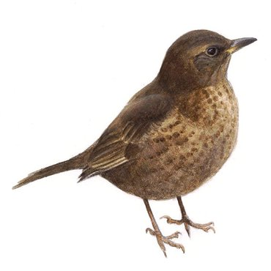
Op haar gespikkelde verenpak zit een kleine bloedvlek. Het lijkt wel alsof het beestje tegen een tak aan is gevlogen: deze wond is niet van een roofdier. Alurun heeft wel vaker zieke dieren geholpen, en nu gaat ze ook weer meteen aan de slag. Ze schuift en duwt gras en blaadjes een beetje opzij, en kijkt nog eens goed. Dan ziet ze dat het erger is dan ze gedacht had. De bewegingen van de vogel worden steeds zwakker, de oogjes zijn al half dicht.
Nee! denkt Alurun, niet doodgaan! Niet doodgaan!
Ze ziet dat de vogel langzaam de strijd verliest.
Alurun staat op, en roept met haar handen als een toeter bij haar mond: Ostara! Ostara!
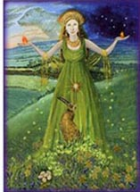
Dan ruist er iets in de takken van de bomen verderop, een lichte schaduw vliegt even over Alrun heen, en voor haar staat Ostara, Goede Geest van de Lente!

Ostara! roept Alurun, die vogel, red haar! Misschien heeft ze al een nest met eitjes, of kleintjes! Ze mag niet dood gaan!
Ostara buigt zich over de vogel. Ze schudt haar hoofd. Nee Alruna, zegt ze zacht, deze vogel is niet meer te redden. Maar ik heb wel iets voor je: ik verander deze vogel in een haas, een snelle, krachtige haas. Ieder jaar, rond deze tijd, zal die haas jou eieren komen brengen. Eieren als herinnering aan jouw vogel, als beloning voor jouw goede zorgen voor mijn natuur.
Dan is Ostara weg, en ook de vogel is verdwenen. Maar aan de bosrand zit een haas, op zijn achterpoten. Het is alsof hij knipoogt. Dan draait hij zich om en verdwijnt in het bos.
J. A.

HONGERDOEKEN
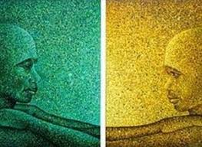
hongerdoek 2018
In de Middeleeuwen was het gebruikelijk tijdens de vastentijd met een doek het altaar aan het zicht te onttrekken. De afstand tussen God en mens werd zo benadrukt en mensen werden uitgenodigd om na te denken over hun leven in gelovig perspectief. Ter ondersteuning daarvan werd het gebruik om symbolen en afbeeldingen over het lijden en sterven van Jezus op de doek aan te brengen.
In de 18de eeuw is dit gebruik verloren gegaan, maar in 1976 heeft Misereor, de Duitse zusterorganisatie van Vastenactie, het gebruik weer opgepakt, zij het dat het verhaal over het lijden en sterven van Jezus werd vervangen door een verhaal van mensen uit het Zuiden: hun verhaal over lijden, dood én opstanding. Op de huidige hongerdoeken laten kunstenaars uit het Zuiden iets zien van hun spiritualiteit bij hun inzet voor een betere en meer rechtvaardige wereld
Ik ben omdat wij zijn - ubuntu
De hongerdoek 2017-2018 Ik ben omdat wij zijn is geschilderd door de kunstenaar Chidi Kwubiri. Hij werd in 1966 in Nigeria geboren. Hij woont tegenwoordig met zijn gezin in Duitsland.
De titel van de hongerdoek verwijst naar een Afrikaans spreekwoord: ‘Ik ben omdat jij bent – en jij bent omdat wij zijn’: Mens – zijn betekent deel van een relatienetwerk zijn. Oftewel: het Ubuntu-principe . Geen mens woont alleen op een eiland. We zijn allemaal met elkaar verbonden en op elkaar aangewezen. Jezelf ontwikkelen komt tot stand door relaties, die gekenmerkt worden door solidariteit en zorg voor elkaar. Wanneer we in solidariteit opkomen voor anderen, dan ontvangen we in gelijke mate als we geven.
De kleuren van het jaar – Christelijk

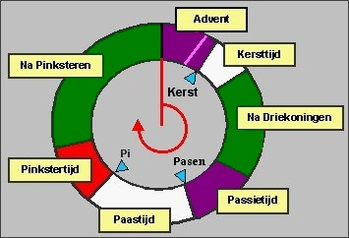
In de vitrine bevinden zich gekleurde stola’s, die de priester / voorganger om zijn nek draagt. Op bovenstaand schema is te zien dat voor deze tijd, voor Pasen, de paarse stola nodig is.

Het laatste avondmaal dat Jezus met zijn vrienden hield, is als beeld het meest bekend geworden door Leonardo da Vinci. Hij schildert het moment dat Jezus zegt: ‘Één van jullie hier aan tafel zal mij verraden!’
Wereldwijd is een rage ontstaan om als groep net zo aan een tafel te gaan zitten als Jezus met zijn vrienden. Misschien iets voor midden – en bovenbouwgroepen.
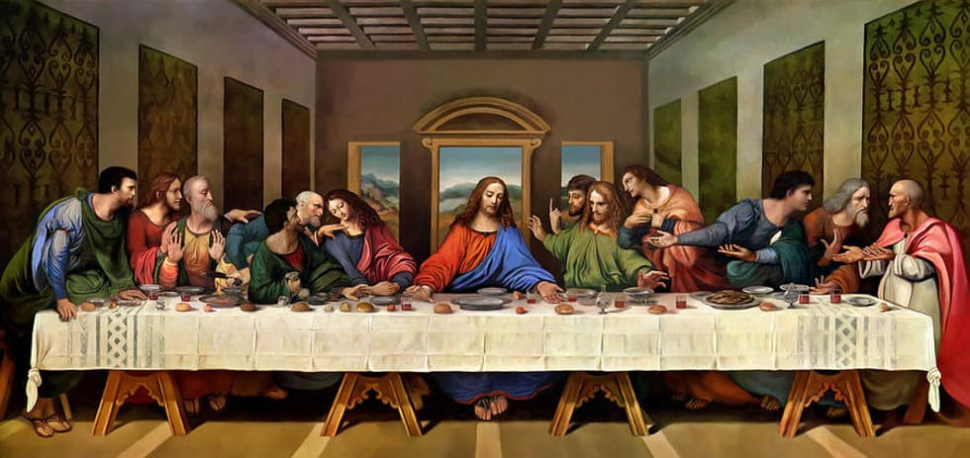

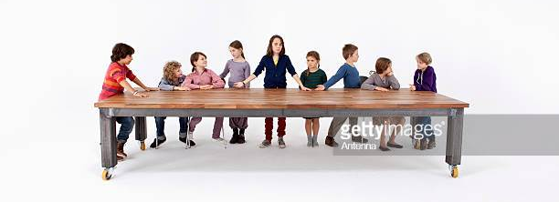

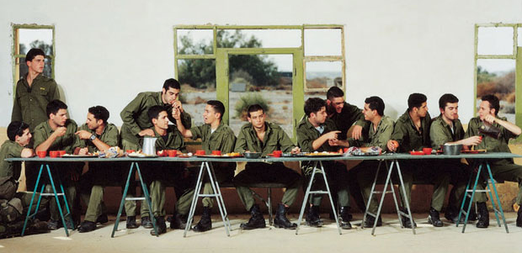

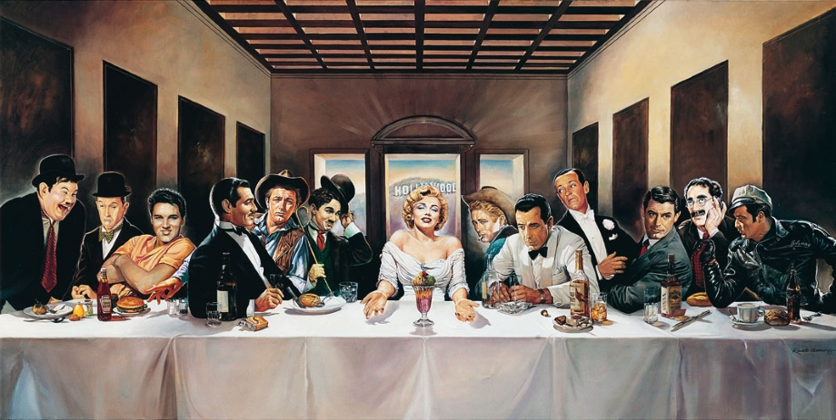

Het Paasverhaal op video

https://www.youtube.com/watch?v=hZIDVynHAks
begin op 28:32 en stop op 50:06
verhaalonderdelen die te zien zijn:

vanaf | verhaalonderdeel | achtergrond
28:32 | Jezus viert voor de laatste maal het Joodse Pesach-verhaal. Tijdens deze maaltijd voorspelt hij wie hem verraden zal: één van zijn vrienden, Judas. | De Pesachmaaltijd herinnert aan de uittocht uit Egypte. De Israëlieten waren daar slaven. Mozes leidde hen met veel spectaculaire gebeurtenissen uit Egypte. Op de laatste avond aten alle Israëlieten samen, brood en wijn
31:41 | Jezus is met zijn vrienden in het stadpark Getsémané.  Judas heeft de tempelwachten en andere soldaten bij zich. | Judas heette eigenlijk Juda. Het is ook de naam van de stamhouder van Israël, van de naam Juda komt ook de naam Jood. Eigenlijk staat hier dus: de Joden hebben Jezus verraden. Hitler gebruikte deze teksten!
33:03 | De soldaten maken plezier met hun gevangene
35:23 | Jezus voor de Joodse raad | Israël was een provincie van het Romeinse Rijk. De Joden hadden bar weinig te zeggen in hun eigen land. De Joodse raad mocht alleen over religieuze zaken uitspraken doen, en geen doodstraf uitspreken: dat kon alleen de Romeinse rechtbank.  Ze vragen dan ook: Bent u de Messias, dat is: hij die komt in de naam van God, door God gestuurd dus.
36:43 | Jezus voor Pilatus | Pilatus was een Romeinse stadhouder, die niets van religieuze zaken begreep, en vooral geen onrust in zijn provincie wilde.
38:18 | Voor Herodes | Herodes was een Jood, die door de Romeinen als koning over Israël was aangesteld.  De geschiedenis is mild tegenover hem: hij liet voor de Joden een nieuwe tempel in Jeruzalem bouwen.
39:35 | Terug bij Pilatus | Omdat hij geen ellende in zijn provincie wil, laat Pilatus Jezus geselen, en geeft hem daarna in handen van zijn vijanden.  Hij laat een misdadiger vrij. Zijn naam Bar-abbas, dat betekent: zoon van zijn vader, een naamloze dus.
49:05 | Duisternis, Jezus sterft. | Tijdens de kruisiging wordt het op klaarlichte dag ineens donker.  INRI: boven het hoofd van een gekruisigde werd een bord met zijn veroordeling gehangen. Bij Jezus:  Iesus Nazaret Rex Jvdica  Jezus van Nazaret, koning van de Joden
45:51 | Vrienden halen Jezus van het kruis en leggen hem in een graf. | Gekruisigden stierven de verstikkingsdood: als ze het niet meer volhielden zichzelf rechtop te houden, stikten zij.  Een rijke vriend had een graf klaargemaakt voor zichzelf: daar legden ze Jezus in.
47:05 | Vrouwen komen bij het graf om het lichaam te verzorgen. Het graf blijkt open, en Jezus is er niet meer. Engelen leggen uit wat er gebeurd is.
47:49 | De vrouwen doen verslag aan de vrienden van Jezus
48:58 | Jezus laat zich zien aan zijn vrienden en legt uit.
50:06 | Stop

En ze dansten om de holika

Beng!
Met een nijdige klap slaat Shanta de deur achter zich dicht.
'Mag het een beetje zachter, meisje?' vraagt moeder vriendelijk en kijkt haar elf-jarige dochter even aan. 'Is er iets mis?' 'Ach, dat stomme kind ook,' barst Shanta los.
Dan ziet ze wat moeder aan het doen is en de tranen springen in haar ogen.
'Ik bedoelde het juist zo goed', gaat ze verder, 'maar Erna luisterde niet eens naar me. Gisteren maakten we ergens ruzie over. We zijn toen allebei boos weggelopen. Vanmorgen wilde ik het goed maken en ik vroeg of ze op ons nieuwjaarsfeest kwam. Ze keek me spottend aan en zei dat ik maar een ander voor de gek moest houden. Nieuwjaarsfeest in maart! Meteen draaide ze zich om en liep weg. De hele dag deed ze of ik niet bestond. '
Moeder luistert rustig en gaat intussen door met het maken van verschillende soorten koekjes.
'Dat was niet aardig van Erna. Toch begrijp ik wel een beetje waarom ze zo reageerde. In Nederland wordt nieuwjaar gevierd op I januari. Onze jaartelling ligt een beetje anders. Dat het tegelijk een lentefeest is en ook nog andere betekenissen heeft, weet ze natuurlijk niet. Erna heeft zelf verteld dat ze nooit eerder een Hindostaans vriendinnetje heeft gehad.'
'Maar hoe moet ik Holifeest vieren, als ik ruzie met haar heb? Het feest is toch juist om alles wat verkeerd is tussen mensen, te vergeven en ver-
Moeder knikt. 'Dat is zeker één van de bedoelingen. Gelukkig is het feest pas over drie dagen. Wie weet wat er in die tijd gebeurt. Help me maar even. Wacht, ik heb een idee. Als je haar vanavond eens wat van deze zelf gebakken koekjes brengt. Misschien is het thuis gemakkelijker om alles uit te leggen dan op school.'
Shanta denkt even na: zou ze durven? Ze wil zo vreselijk graag samen met Erna Holifeest vieren. Het is voor haar de eerste keer in Holland.

Shanta is geboren in Suriname. Ze is Hindostaans en woont sinds negen maanden met haar familie in Nederland. Ze heeft heel wat moeite om hier te wennen. Erna heeft haar direct met allerlei dingen geholpen en in korte tijd zijn ze vriendinnen geworden. Ze is heel blij met die vriendschap.
'Ach, het moet in orde komen', zegt ze ineens hardop. Ze pakt een deegbal en gaat aan de slag.
Een paar uur later loopt ze een beetje onzeker naar Erna's huis. In een zakje, dicht gestrikt met een kleurig lint, heeft ze de koekjes. Erna"s moeder doet open. 'Erna is op haar kamer, je weet de weg Shanta', zegt ze heel gewoon. Ze weet blijkbaar niets van de ruzie. Dat geeft haar wat moed om door te lopen. Verlegen klopt ze op de deur en stapt naar binnen.
'Erna, ik ben niet boos meer en ik zal je alles uitleggen van het feest en dit is voor jou', ratelt ze achter elkaar.
'Gek kind, daarom hoef je toch niets mee te brengen? 'k Had gewoon een slechte bui, maar 'k ben 't allang vergeten. Wat is dit?'
Nieuwsgierig maakt ze 't zakje open. 'Lekker! Koekjes! Zelf gebakken?' Shanta knikt en begint te vertellen over de voorbereidingen van 't Holifeest die al dagen bezig zijn.
'Kom je wel?' vraagt ze nog eens voor de zekerheid.
'Natuurlijk kom ik, ik ben heel benieuwd om zoiets mee te maken', lacht Erna vrolijk.
'Dan vertel ik niets meer, je moet het zelf beleven, om te weten hoe gezellig het is', zegt haar vriendin. Eigenlijk twijfelt ze aan haar eigen woorden. 'Zou Holi vieren hier, net zo zijn als in Suriname? Het is koud en er is veel minder ruimte.' Ze laat echter niets merken van haar zorg hierover.
Opgewekt komt ze thuis en hoort moeder mopperen op haar broertjes.
'Waar komen jullie zo laat vandaan en wat zièn jullie er uit?'
'Spullen gezocht Mam, voor 't Holivuur, kijk eens in de tuin?'
In een hoek bij de garage ligt allerlei houtafval en ander brandbaar materiaal.
In Suriname waren ze soms weken van tevoren bezig om takken, bladeren en oud hout te verzamelen voor de grote brandstapel die midden in het dorp werd opgericht. Nu zullen ze samen met vrienden en bekenden het Holivuur ontsteken in het park, vlakbij hun huis. Het gemeentebestuur heeft daar toestemming voor gegeven. 'Zou dat net zo echt zijn?’
Shanta's gedachten zwerven weer naar Suriname. Oma is daar nu ook bezig met het koken en bakken van allerlei lekkers, want dat hoort bij het Holifeest.
Tijd om verder te dromen krijgt ze niet, want moeder jaagt hen allemaal naar bed.
Als de dag van het Holifeest aanbreekt, moet iedereen nog wachten tot het avond is voor het feest begint.
Shanta heeft, voor ze gisteravond ging slapen, eerst gekeken of ze de maan ook zag, maar door de wolken was er geen schijnsel te bekennen. In Suriname kon ze altijd zelf zien wanneer het feest zou beginnen. Het is op de avond van de dag dat de maan helemaal vol is, in de maand Phagun. Ze weet natuurlijk wel dat de mensen zich niet vergissen in de juiste datum, maar toch was het leuk als je zelf kon zien hoe elke dag de maan ronder en ronder werd tot hij helemaal vol was. In Suriname hadden de kinderen de hele dag vrij, nu moet ze gewoon naar school. Gelukkig kan ze met Erna vandaag al voorpret hebben.
Zodra ze beneden komt, voelt ze de feestelijke stemming. Dagenlang hangt er al een geur van bakken en braden in huis. Vandaag zal moeder de bloemen kopen en het hele huis er mee versieren. Want bloemen horen er bij. Ze zal Erna alles uitleggen over de betekenis van het feest en moeder heeft beloofd het Holikaverhaal te vertellen.
Gezellig dat Erna komt logeren. Wat keek ze verbaasd toen ze hoorde dat het feest een aantal dagen duurt.
'Opschieten Shanta, je zit te dromen en je moet nog eten. Straks kom je te laat op school.'
Ze schrikt op van moeders stem en schuift snel aan tafel.
Als Erna die morgen wakker wordt, is haar eerste gedachte : 'vandaag is anders dan anders.' 't Voelt een beetje of ze jarig is, dan weet ze ook niet precies wat haar te wachten staat.
Vlug zoekt ze haar spulletjes bij elkaar voor de logeerpartij. Er is afgesproken dat ze vanmiddag uit school direct met Shanta mee zal gaan. Opeens moet ze even aan hun eigen Paasfeest denken, dat evenals Holi in de lente valt. Wij hebben de avond tevoren onze Paaswake in de kerk.
Hoe déze avond zal beginnen heeft Shanta niet verteld.
'Zo viert ieder volk het op zijn eigen manier', denkt ze wijsgerig. 'En nu moet ik opschieten.'

'Hè, hè, aan alles komt een eind, zelfs aan deze schooldag', verzucht Erna als ze om vier uur samen naar Shanta's huis fietsen. Daar heerst al een hele drukte. Ook haar broertjes hebben vriendjes meegebracht. 'Svâgat Erna', zo wordt ze van alle kanten begroet. 'Dat betekent welkom', fluistert Shanta als Erna een beetje verlegen kijkt.
Het huis ziet er gezellig uit. Overal groen en bloemen. Erna kijkt rond. 'Wat mooi allemaal' zegt ze bewonderend. 'Ja,' zegt Shanta's moeder, 'het Holifeest is echt lentefeest. Wanneer de winter voorbij is, gaat alles opnieuw leven. Leven is warmte en kleuren en geuren. Samen met de natuur vieren we feest en daarom gebruiken we zoveel mogelijk kleuren, zelfs in het eten en drinken. Kom mee, dan krijgen jullie wat lekkers.' Een ogenblik later heeft ze een oliebol in haar handen. 'Goel goela', verklaart Shanta. 'Dat is ook onze nieuwjaarslekkernij,' lacht Erna, 'en uit de verschillende kleuren limonade kies ik wit. Dat ken ik niet.' 'Alsjeblieft, orgeade' biedt haar vriendin aan.
Voorzichtig proeft ze een slokje. De smaak is heel vreemd. 'Niet echt lekker', denkt ze en drinkt het als een drankje snel op.
Intussen komen steeds meer mensen binnenlopen. Er wordt gezoend en gelachen en er heerst een vrolijke drukte.
'Svâgat, svâgat', klinkt het iedere keer.
Opeens ziet Erna een bekend gezicht. Het is de man uit de winkel waar Shanta altijd boodschappen doet. Ze stoot haar vriendin aan en zegt verbaasd: 'Ik wist niet dat die meneer uit de winkel familie van jullie is.' 'Dat is hij ook niet', is het antwoord.
'Maar hoe komt hij dan hier? Jouw vader is dokter dus het kan ook geen collega en waarschijnlijk ook geen goede vriend zijn. Ik kan me niet voorstellen dat mijn ouders de groenteman of de melkboer op hun feest zouden uitnodigen, al zijn die nog zo aardig.'
Shanta lacht. Op het Holifeest bestaan geen rangen of standen. Iedereen viert feest met iedereen. 'Er is geen onderscheid en geen afstand tussen de mensen.'
'Wat leuk', zegt Erna, 'dan kun je iedereen vragen die je graag mag.' 'Zelfs degenen die je niet graag mag' vult Shanta aan, 'want op dit feest is het de bedoeling dat alle ruzies vergeten worden. We willen het nieuwe jaar met een schone lei beginnen.'
'En nu moet je dit eens proberen, je hebt nog lang niet alles geproefd.' Erna smult. Pindabanket en gebakken bananen. Gomma, een soort maïzenakoekje en Raïta, iets met waterkers. Alle schalen zijn kleurig en smaakvol opgemaakt. Iedereen eet met zijn vingers. 'Als je voelt wat je
eet, is het dubbel lekker' zegt Shanta's vader als hij Erna een beetje vies naar haar vingers ziet kijken. En 't scheelt in de afwas, denkt ze zelf praktisch; 't is alleen even wennen.
Het valt haar op dat al het eten zonder vlees is klaar gemaakt. Als ze er naar vraagt, legt Shanta uit dat op de eerste dag van het Holifeest iedereen vegetarisch eet. 'Sommigen eten nooit vlees. Ze vinden dat je niemand pijn mag doen om aan voedsel te komen. Wij eten een enkele keer kip of vis. Nooit iets van een koe, dat is een bijzonder dier voor ons.' De tijd vliegt voorbij. Zodra het donker is, gaat het hele gezelschap in optocht naar het park. Daar is een hoge brandstapel, de Holika, opgericht. De kinderen hebben hun best gedaan zoveel mogelijk brandbaar afval te verzamelen. Van alle kanten komen nu mensen aanlopen. Een man in witte kleren stapt naar voren.
'Svâgat, svâgat op ons Holifeest.'
'De pandit, onze priester', fluistert Shanta.
De pandit plaatst een plant op de Holika en steekt het vuur aan. Als het flink brandt, gooit hij een handvol rijst in de vlammen. Shanta's moeder vertelt de betekenis.
De rijst is het symbool van al onze verkeerde gedachten en daden, die we in het vuur verbranden. Het vuur reinigt en later smeren we de as op ieders voorhoofd als een teken van zuiverheid. En nu gaan we dansen. Ze pakt Erna bij de hand.
De muziek begint en hand in hand danst iedereen om de Holika, waarin de vlammen als lange tongen omhoog schieten.
De pandit begint te zingen en wie het lied kent, zingt mee.
Erna verstaat de woorden niet, maar ze heeft het gevoel of ze er helemaal bij hoort. Het lijkt net één grote familie. Intussen worden handen vol confetti over hen uitgestrooid.
Fijn dat Erna het zo leuk vindt, denkt Shanta als ze haar uitgelaten ziet springen. Zelf is ze niet zo vrolijk, hoe ze haar best ook doet om mee te genieten. Telkens herinnert ze zich hoe het in Suriname was. Het is hier allemaal zo anders. Het lijkt of zelfs de stemmen anders klinken. De avond is koud en ze moet een dik jack aantrekken. Een geluk dat het niet regent, hoewel de lucht zwaar bewolkt is. Je hebt heimwee, dat is alles, bekent ze zich zelf.
Wanneer de Holika in elkaar zakt en alleen nog wat nasmeult, gaan ze terug naar huis. De confetti zit nog in hun haren.
Een beetje stilletjes loopt ze naast Erna.
Erna heeft vaak gemerkt dat haar vriendinnetje af en toe heimwee heeft.
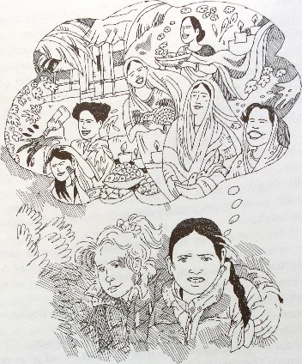
Om haar te troosten slaat ze opeens de armen om haar heen en zegt: 'Toch fijn dat je hierheen gekomen bent, anders had ik dit nooit meegemaakt. '
Even later zitten ze allemaal in een grote kring om de tafel.
'Het Holikaverhaal', kondigt vader aan.

Vanaf hier kunt u het verhaal stopzetten en de video op youtube laten zien.

Met een zachte, zangerige stem begint Shanta's moeder te vertellen en het is direct doodstil.
'Koning Hiranyakashipu, een heerszuchtig vorst, was nooit tevreden.
Hoewel hij heel rijk was, bedacht hij steeds nieuwe dingen die hij hebben wilde. Om daar aan te komen liet hij vaak op een gruwelijke manier mensen doden.
Op een dag bad hij tot god Shiva. Zò machtig zou ik willen zijn, als een god, wenste hij opeens. Hij vroeg aan Shiva of deze hem onsterfelijk wilde maken. Maar Shiva antwoordde niet. Maandenlang bleef hij vragen. Eindelijk zei Shiva tegen hem: 'Hiranyakashipu, ik heb je gebeden gehoord. Je zult niet sterven door een mens noch door een dier. Niet overdag en niet 's nachts. Niet binnen en niet buiten.'
Zo, dat was duidelijk. Hem, Hiranyakashipu, kon niets meer gebeuren. Hij was als een god. Onmiddellijk liet hij een gebod door het land gaan dat alle mensen voortaan hem alleen mochten aanbidden. Wie tot een andere god bad zou sterven. Bang deden de mensen wat hij vroeg; alleen prins Prahlad, zijn eigen zoon weigerde.
'Vader, het is dwaas wat u vraagt, u bent geen god. Ik blijf bidden tot Vishnu.' Zijn vader werd woedend en toen Prahlad bij zijn besluit bleef, probeerde hij hem te laten doden. Vreemd genoeg mislukte dat keer op keer.
Nu woonde er in het paleis ook een zuster van koning Hiranyakashipu. Ze heette Holika en ze was even slecht als haar broer.
'Laat die zoon van je maar aan mij over' , sprak ze op een dag tegen haar broer, toen weer een poging mislukt was om Prahlad uit de weg te ruimen. 'Ik zal zorgen dat je niet lang meer last van hem hebt.'
Ze ging naar haar neef en zei: 'Ik heb gehoord dat je evenals ik een groot vereerder van god Vishnu bent. Ik stel voor dat we ons ter ere van hem laten verbranden.'
Holika durfde dit te zeggen omdat ze geloofde macht te hebben om zich tegen het vuur te beschermen. Bovendien zou ze een onbrandbaar kleed aantrekken. Prahlad begreep direct de bedoeling van zijn tante. Hij kende haar maar al te goed. Toch stemde hij in met het plan, in het rustige vertrouwen dat Vishnu hem zou beschermen en het kwaad zou straffen. Tegen de avond werd een grote brandstapel opgericht en even later verscheen koning Hiranyakashipu op de drempel van zijn paleis. Hij keek toe hoe de vlammen oplaaiden en door de schemering leek het vuur feller dan ooit. Van alle kanten kwamen mensen aanlopen om te zien wat er zou gebeuren. Holika pakte Prahlad bij de hand en liep het vuur in. Het was doodstil geworden. Iedereen hield zijn adem in. Dit kon niet goed gaan. De koning zuchtte van tevredenheid, hier was voor zijn zoon geen ontkomen aan.
Toen, plotseling, verscheen god Vishnu. In de gedaante van een mens met een leeuwenkop snelde hij naar de brandstapel. Hij redde Prahlad uit de vuurzee en liet Holika verbranden. Véér de koning van de schrik bekomen was, sprong Vishnu brullend als een leeuw op hem af en doodde hem. De koning was niet binnen en niet buiten, 't was geen dag en geen nacht en hij stierf door een wezen dat half mens half dier was. De voorspelling was uitgekomen. De mensen juichten. Holika was verbrand en de wrede koning kon geen kwaad meer doen.

De plant die we verbranden, moet Holika voorstellen. Ieder jaar herdenken we deze gebeurtenis. Dan vieren we de overwinning op het kwaad en we beginnen ons nieuwe jaar met de goede en mooie dingen van het leven.
Overal in de wereld waar Hindoes wonen, wordt het feest gevierd. Voor ons was dit de eerste keer in Nederland, maar de betekenis blijft hetzelfde.'

Na de video hier weer verder vertellen

Even blijft het stil als 't verhaal uit is. Dan zegt Shanta's vader: 'En nu naar bed want morgen gaat het feest verder.'
Erna en Shanta zijn te moe om na te praten. Binnen een paar minuten zijn ze diep in slaap.
Tegen de ochtend ligt Shanta te woelen en te draaien.
Wat hoort ze toch?
Er is geluid van bekende klanken. Zijn het de liederen die ze vanavond gehoord heeft bij de Holika? Of klinken ze toch anders?
Shanta spits haar oren en opeens weet ze het.
Het klinkt als op een zachte, zwoele avond zonder kou en wind en ze loopt in een witte jurk. In haar hand heeft ze een fles met gekleurd water. Opeens zijn er allemaal mensen om haar heen en ze giet de fles leeg over de hoofden van enkele buurjongens. Het water druipt over hun haren, die nu knalgeel zien. Zelf krijgt ze ook een plens over zich heen. Het hindert niet want ze voelt geen kou. Ze wordt beetgepakt en samen met anderen danst ze de nagaru dans rondom de Holika. En daar staat oma te wenken.
'Svâgat! Gelukkig Shanta dat je op tijd gekomen bent voor het feest.'
'Natuurlijk oma, dacht u dat ik geen Holifeest kom vieren?'
'Je lijkt op een bonte papegaai', lacht oma, 'met al die kleuren op je kleren. '
'Dan zijn hier veel papegaaien', roept ze lachend terug, want overal wordt met gekleurde poeder en met rood en geel water gegooid. Maar niemand wordt er boos om. Het is één grote, kleurige kluwen van mensen. In een lange stoet dansen ze door de straat.
Ineens kijkt ze omhoog en ziet een stralende, volle maan aan de hemel staan.
Ze lacht en lacht tot de tranen over haar wangen rollen. Even later zit ze in oma's huis. Net als iedereen ziet ze er weer fris uit in schone, witte kleren, na het bad dat ze genomen heeft. Op tafel staat een grote schaal met dahl die alleen oma zo lekker kan klaarmaken. Ze neemt één van de groene bladeren die er naast liggen en schept wat van de dahl op het blad. Mmm, wat smaakt dat lekker!
Tot diep in de nacht klinken de Chautaals, de lofliederen, begeleid door cymbalen, die alleen op Holi gezongen worden. Een diep tevreden gevoel komt bij haar boven. Dit zou altijd moeten voortduren.
Ze zucht, ze zucht nog eens en knippert met haar ogen. Een lichtstraal kiert naar binnen. Is dat een manestraal? Dan doet ze haar ogen helemaal open.
Hè, ik lig in bed en daar ligt Erna te slapen. Ik ben gewoon thuis en ik heb alleen maar gedroomd.
De beelden zijn nog zo helder en duidelijk, dat ze haast niet kan geloven dat het een droom was. Een tevreden gevoel als van een warm dekentje vlijt zich om haar heen. Zo ligt ze een poosje na te genieten.
Hier vertel ik niemand iets van, belooft ze zichzelf.
Langzamerhand wordt het huis wakker. Shanta hoort haar ouders en ook uit de kamer van haar broertjes komen geluiden.
Het is zaterdag en het feest duurt tot de eerste dinsdag na de volle maan. Fijn dat Erna er nog is. Ik bof maar met zo'n vriendin, denkt ze blij. 'Hé, juffie, word eens wakker' , port ze met haar elleboog, 'er is vandaag meer te beleven behalve slapen.'
Erna is meteen klaarwakker. Alle belevenissen van de vorige avond komen ter sprake en ze genieten bij voorbaat van de vrije dagen.
Die morgen gaan ze opnieuw naar de plaats van de verbrande Holika, waar ze samen bidden. Er wordt as gesmeerd op ieders voorhoofd. 'Zo zal ieder mens tot stof worden', zegt de pandit.
'De warmte van het vuur geeft nieuw leven. De kou, die alles omringt wat kwaad is, hebben we verjaagd door het vuur.'
Erna kijkt naar de gezichten om haar heen. Ze voelt saamhorigheid en vriendschap en het maakt haar warm van binnen.
Iedereen neemt een handje vol as mee om op het voorhoofd te smeren van degenen die thuis moesten blijven, zoals Shanta's tante, die slecht lopen kan.
De hele dag gaan de families bij elkaar op bezoek.
'Svâgat', hoort Erna telkens als ze binnenkomen. Er wordt gegeten en gedronken, gezongen en gedanst.
Overal zijn vrolijke mensen.
Als Erna eindelijk op zondagavond thuis komt, is ze te moe om nog iets te vertellen. Het lijkt wel of ik op reis geweest ben naar een ander land, zucht ze tevreden.
'Svâgat' klinkt het nog na in haar hoofd.
Dit feest vergeet ik nooit!
Met deze gedachte valt ze even later in slaap.

